Jet und Skydiver (D)
--- Frank Orthey 2022/01/07 14:17
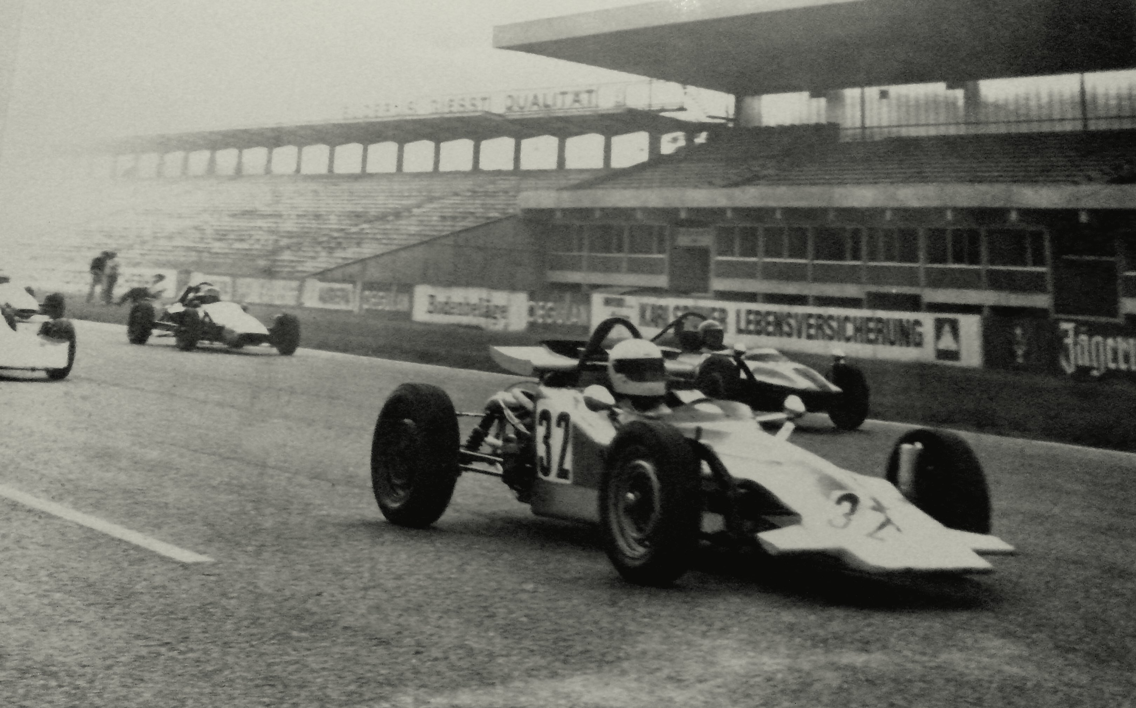
Der erste Jet am Start

Geschichte

Von Jets und Skydivers
Basisbeitrag von Viktor Herrmann und Josef „Sepp“ Mallog
Der erste JET Formel Vau wurde im Herbst/Winter 1970/71 gebaut und tauchte 1971 beim „Bergischen Löwen“ in Zolder zum ersten Mal auf der Rennstrecke auf. Das Team bestand damals aus zwei Maschinenbau-Studenten, einem angehenden Karosserie- und Fahrzeugtechniker und einem Elektriker. Allesamt motorsportbegeisterte junge Leute, die durch den Besuch von Rennveranstaltungen auf die Formel Vau aufmerksam geworden waren. Die Möglichkeit, in den Motorsport einzusteigen, ja sogar einen solchen Formelwagen selbst zu bauen, reizte uns sehr. Fehlendes Fachwissen und Erfahrung auf diesem Gebiet wurden durch Intuition, Engagement und Detailstudium der damaligen Renn- und Fahrzeugtechnik ersetzt. Als Einstieg wurde zunächst ein 1200er Austro Vau gekauft und in seine Bestandteile zerlegt. Das Fahrgestell wurde nach dem neuesten Reglement geändert, z.B. wurden Vorderachshalter für den erlaubten 1300er Achsträger angefertigt und angeschweißt. Die Cockpithöhe wurde abgesenkt und das typische Austro „Badewannendesign“ durch eine neue GFK Karosserie ersetzt, die von den damals aktuellen Formel-1- und Formel-2-Erscheinungen inspiriert war. Jeder im Team hatte seine Aufgabe und war motiviert bis in die Haarspitzen. Gearbeitet wurden nach Feierabend bis spät in die Nacht in einer kleinen Werkstatt, beheizt durch einen sehr kleinen und leistungsschwachen Propan-Gasofen. Dies sollte später bei den Glasfaserarbeiten zu großen Problemen bei der Trocknung führen. Zur Herstellung der neuen Karosserie-Außenhaut wurde das übliche Abdruckverfahren angewandt: Modellieren eines Modells aus Gips, Auflaminieren einer Form aus GFK, nach Trocknung innen mit Trennmittel versehen und das eigentliche Karosserieteil mit Harz und Glasfasermatten einarbeiten. Der Motor wurde vom Austro Vau übernommen und im Rahmen der neuesten Vorgaben revidiert bzw. getunt. Peinlich genau wurden Kanäle ausgemessen, Kolben-, Pleuel– und Ventilgewichte ermittelt und im Rahmen des Erlaubten gefräst, abgeglichen, ausbalanciert und dabei einige Tuben Schleif- und Polierpaste verarbeitet. Die Bereifung, ebenfalls vom Austro Vau (wahrscheinlich aus den Jahren 1966/67) übernommen, zeigte uns sehr schnell, wie unkontrollierbare Querbeschleunigung wirkt. Nach dem ersten Einsatz bestückten wir den JET 71 mit den teureren aber aktuellen Goodyear Racingreifen mit Nierenprofil. Testfahrten unternahmen wir – damals in der Zeit des „kalten Krieges“ - auf einer asphaltierten Verbindungsstraße zwischen zwei amerikanischen Militärstationen. Hockenheim war teuer und weit und um eine Verbesserung schnell auszuprobieren war die „Militärteststrecke“ ideal. Unser Formel Vau war laut (das hörten wir) und schnell (das dachten wir) - und er sah gut aus (das wussten wir). Die Erstabnahme bzw. Homologation war dann aber doch ein bisschen nervenanspannend. Im Nachhinein betrachtet ist es verwunderlich, dass man damals von Seiten der Abnahmekommission keinen Anstoß an den im Anstellwinkel verstellbaren Flügelstummeln der Frontpartie nahm, da es im Reglement keinerlei Hinweise auf eine solche Ausführung gab.
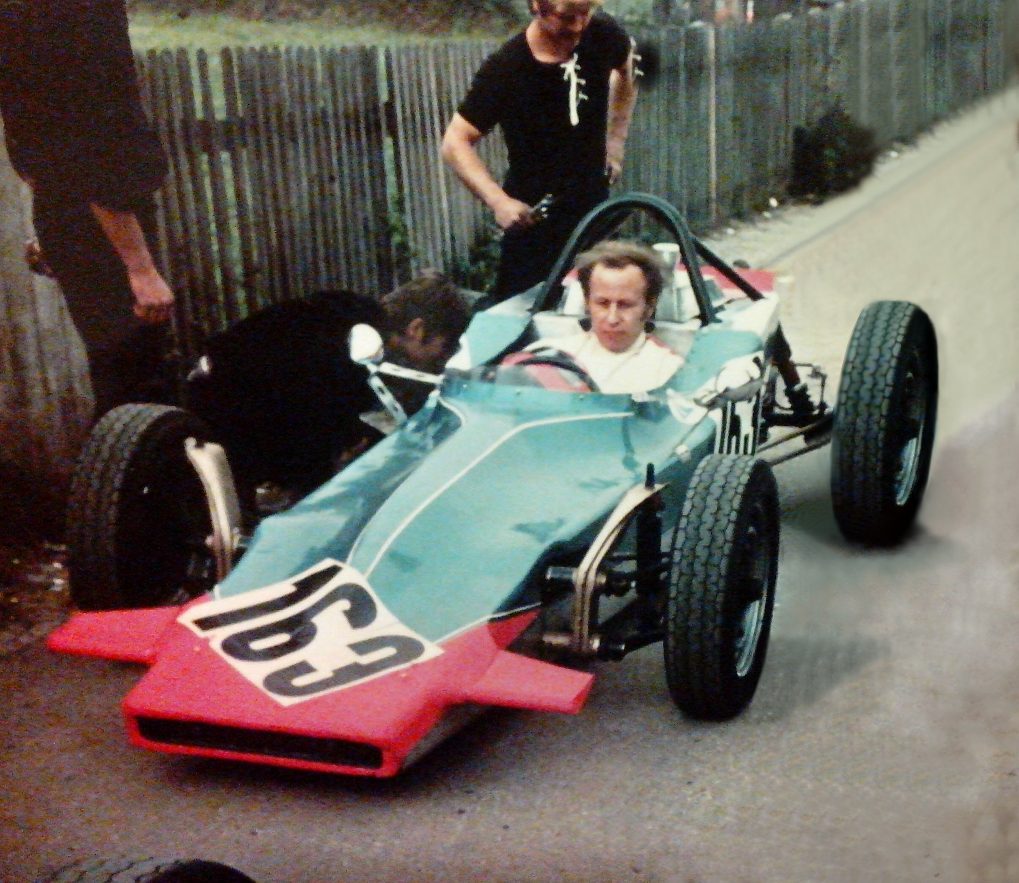
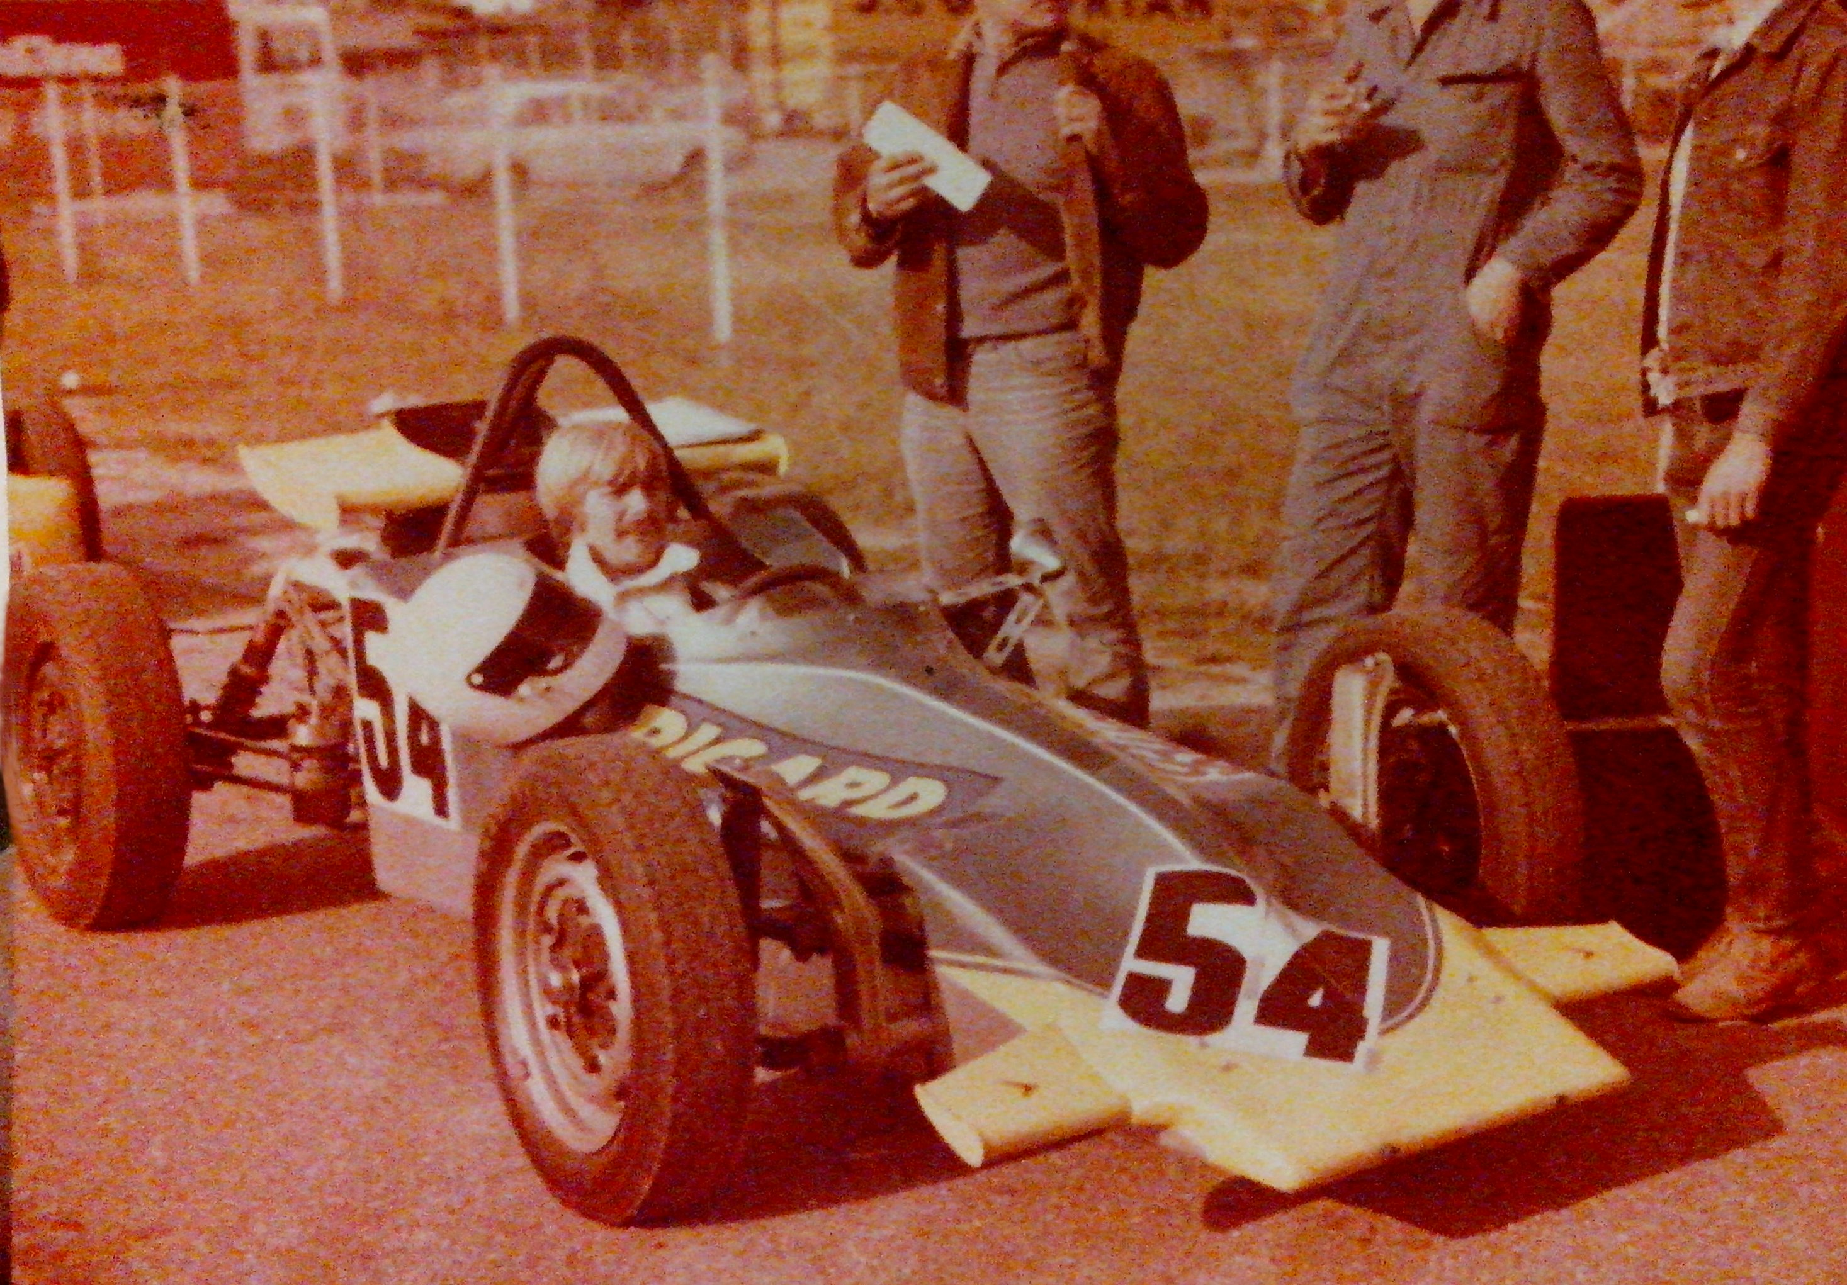
Die beiden Erbauer in ihrem JET: Hans Müller und Viktor Herrmann
Der JET 71/01a wurde dann 1971 von Hans Müller pilotiert, dem späteren Konstrukteur des SKYDIVER. Leider blieben im ersten Jahr die Erfolge im überschaubaren Rahmen. Das erste Rennen in Zolder war schon nach dem freien Training zu Ende: überdrehtes Kerzengewinde und gefressene Zylinderbuchsen, so lautete die Diagnose. Wir versuchten zwar, die Sache mit neuen Zylindern und Kolben sowie Aluspachtel für die Zündkerze in den Griff zu bekommen, nach ein paar Metern scheiterte der Versuch allerdings kläglich und die Zündkerze hing nur noch am Kabel. Lediglich beim letzten Rennen in Hockenheim erzielte Hans den zehnten Startplatz von 30 Mitbewerbern, fiel aber in der Mitte des Rennens aus. Ursache war eine verrutschte Ventildeckeldichtung, damit Ölverlust und „blaue“ Kurbelwelle. Am Ende der ‘71er Saison trennten sich Hans Müller und Joachim Ledwig vom JET-Team und arbeiteten an einem eigenen Projekt, was dann später SKYDIVER hieß. Viktor Herrmann als Karosserie- und Fahrwerksspezialist und Maschinenbaustudent Josef Mallog verbesserten den JET 71/01a zur B-Version. Unter anderem entstanden dabei ein neuer Überrollbügel, eine flügelähnliche Motorabdeckung und ein aerodynamisch überarbeiteter Vorderbau. Der Motor wurde im Bereich Kühlung und Schmierung im Hinblick auf höhere Standfestigkeit weiterentwickelt und zusätzlich mit einer kontaktlosen Zündung versehen. Viktor Herrmann übernahm ab der Saison 1972 das Cockpit und erzielte insgesamt sehr zufriedenstellende Ergebnisse mit dieser Entwicklungsstufe. Gleichzeitig entstanden auch Pläne für einen neuen Einvergaser-Formel-Vau (JET 72/02). Mittlerweile hatte die Formel Vau Europa jedoch das Reglement für den 1300er neu festgelegt, woraufhin sich der Verkauf des JET 71 als effektivste Lösung zur Finanzierung des neuen 73er Projekts darstellte. Das neue Projekt nach dem „Zweivergaser-Reglement“ war für das Team eine interessante und anspruchsvolle Aufgabe, die Ende 1972 als vollständige Neukonstruktion in Angriff genommen und Anfang 1974 erstmalig im ONS Pokal eingesetzt wurde.
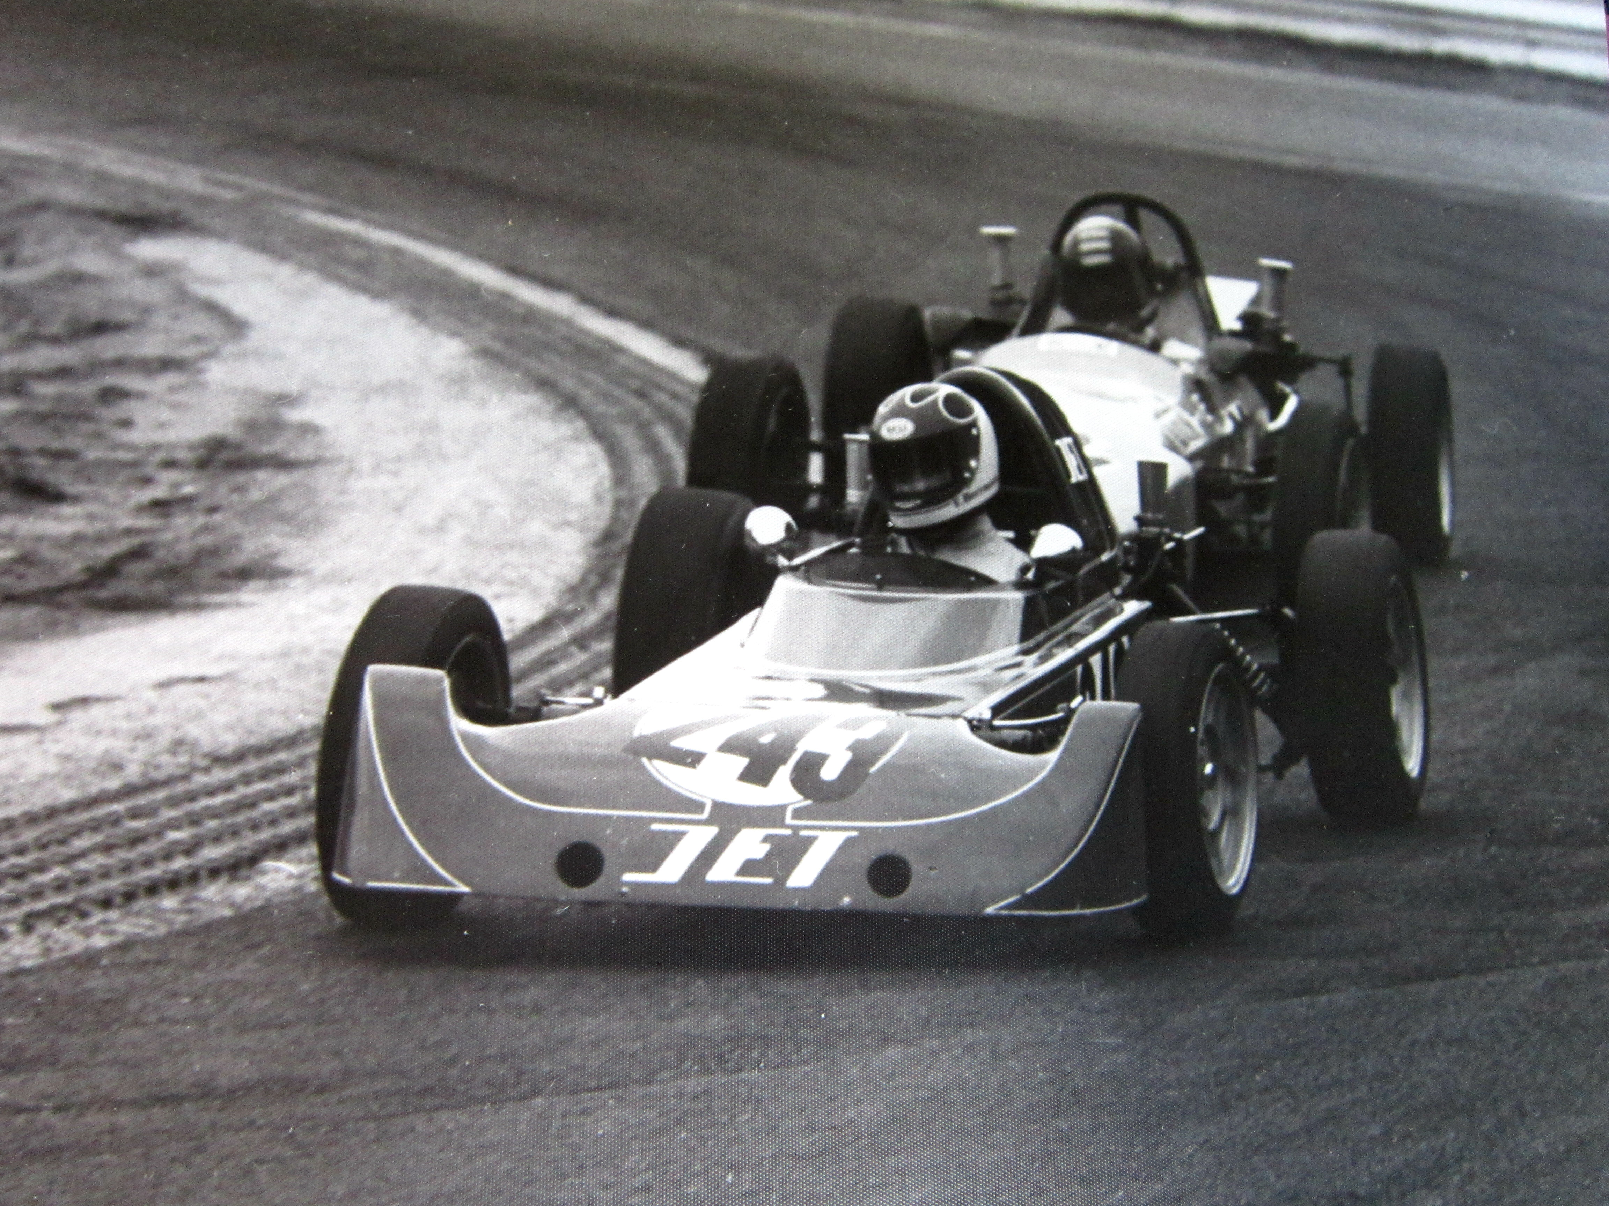
Der neue JET-Zweivergaser
Anfänglich wurden zwei Rahmen aufgelegt, wobei der erste wegen kontinuierlich einfließender Optimierungen nie richtig fertig gestellt wurde. Wir konzentrierten uns verstärkt auf den zweiten und experimentierten und optimierten immer weiter. CAD-Systeme wie heutzutage gab es noch nicht. Die Rahmen wurden auf einer speziell hierfür angefertigten Schweißlehre zusammengefügt, die aus verschweißten 150er Doppel-T-Trägern hergestellt und anschließend auf einer großen Hobelmaschine winklig und plan gehobelt wurde. Die Herstellung des Gitterrohrrahmens war die zeitaufwendigste Arbeit. Als Material entschieden wir uns für Vierkantrohr mit geringer Wandstärke. Die Besonderheiten unserer Konstruktion:
• Die Motor- und Getriebeaufnahme konnte komplett vom vorderen Rahmenteil abgeschraubt werden. Eine angenehme Sache beim Motorwechsel.
• Öltank, Kraftstofftanks, Feuerlöscher und Zündbox waren im zentralen Bereich des Wagens eingebaut, was sich sehr positiv auf das Handling des JET 74 auswirkte. Kleine Fahrfehler waren leicht zu korrigieren.
• Die hinteren Achsträger fertigte das Team aufwendig aus 5-mm-Alublechteilen, die dann verschweißt wurden. Hier hatten wir quasi schon für die Zukunft gebaut, denn mit Einschweißen eines Lagerträgers wäre der Einbau von Doppelgelenkwellen möglich geworden.
• Seitlich wurde der Rahmen mit Aluminiumschalen abgedeckt, Cockpit mit Oberschale und breiter Vorderbau wurden aus GFK-Verbundwerkstoffen nun zweiteilig ausgeführt.
Mehrfach geändert werden mussten die Lufteinlasskanäle für die Motorkühlung. Die erste Version mit seitlich neben der Cockpitöffnung angeordneten Einlässen lag in einem Bereich, in dem die Lufteinströmung sehr unruhig war. Als Übergangslösung wurden zwei Aluschächte seitlich des Überrollbügels angebracht, was allerdings aerodynamisch sehr ungünstig war. Erst 1976 im dritten Einsatzjahr des JET 74 wurde der Kühllufteinlass in die Abdeckhaube des Motors hinter den Kopf des Piloten verlegt. In Verbindung mit der ebenfalls 1976 eingebauten Ölspritz-Kolbenkühlung konnte damit die Öltemperatur konstant bei etwa 90 Grad gehalten und dem Motor merklich mehr an Leistung abverlangt werden. Mit dem zusätzlichen Wechsel von Goodyear Slicks auf Firestone Bereifung ergab sich damit auf dem kleinen Kurs in Hockenheim eine um fast zwei Sekunden bessere Rundenzeit. Nun war der JET 74 standfest und konkurrenzfähig. Und das Fahren mit ihm machte sehr viel Spaß. Als 1976 im Sommer bekannt wurde, dass VW die Formel Vau 1300er werksseitig ersatzlos streichen würde, war das Team maßlos enttäuscht. Eigentlich war eine Weiterentwicklung des Reglements erwartet worden, um darauf aufbauend für die Saison 77 drei Kundenfahrzeuge zu bauen. Nachdem dieser Plan nicht mehr realisierbar war, löste sich das JET Racing Team auf, um sich vorwiegend beruflichen bzw. Studienverpflichtungen zu widmen. Alle blieben allerdings beruflich der Technik treu, die wir in und an unserem JET-Formel-Vau-Projekt gelernt hatten.
Im Jahre 2009 nahmen Hans Müller und Viktor Herrmann mit der Historischen Formel Vau Europa Kontakt auf und wurden kurze Zeit später Mitglieder. Was dann folgte, war eigentlich zu erwarten: ein JET 74 wird restauriert und neu aufgebaut. Und der Hans bemüht sich ebenfalls, einen 1300er Kaiman von 1972 wieder auf die Räder zu stellen.
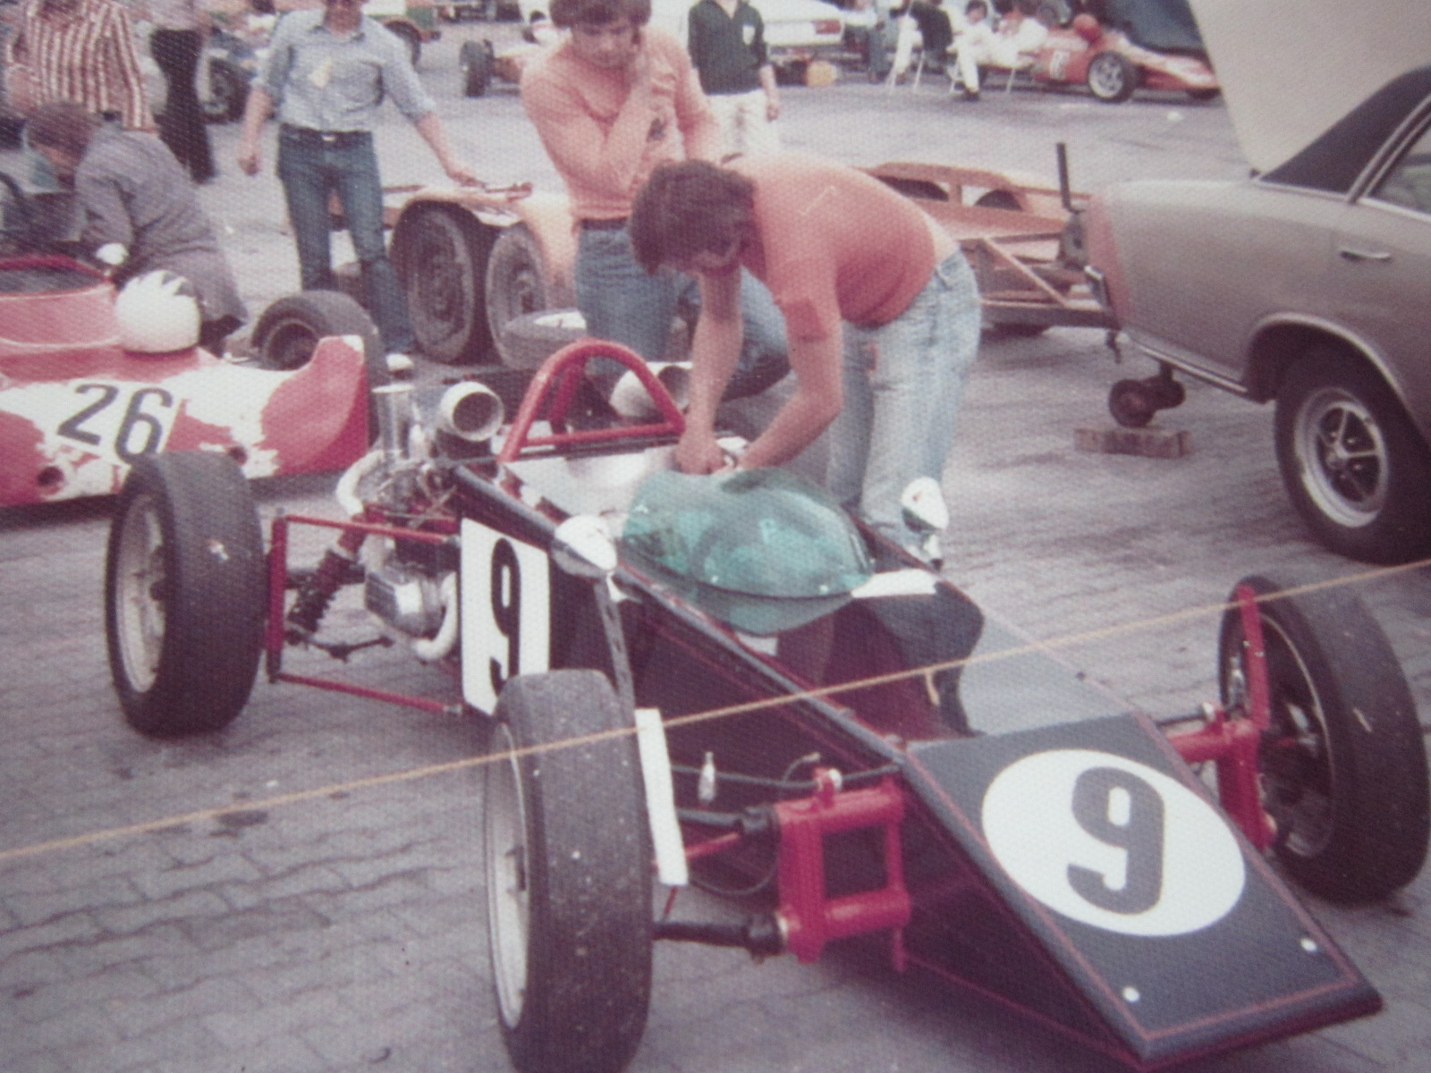
Skydiver (vorne, 9) und Jet (hinten, 26) im Fahrerlager
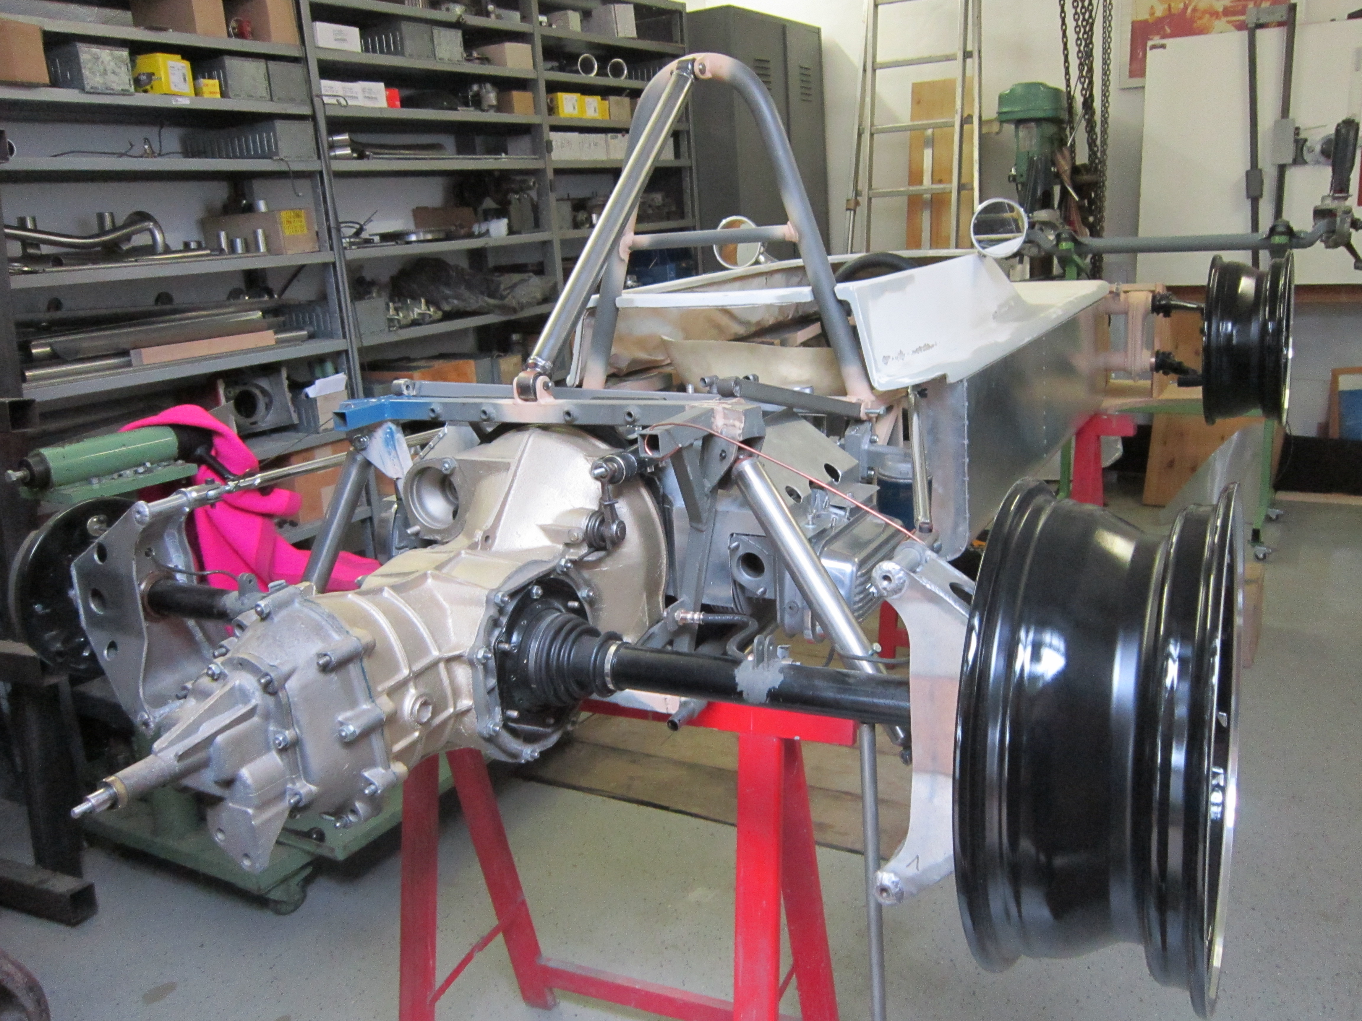
Der JET in Restauration

Bauzeit/Baujahre
1970 - 1974

Typen und Technik
Einvergaser, Zweivergaser

Konstrukteure
Hans Müller, Joachim Ledwig, Viktor Herrmann, Josef Mallog

Anzahl der gebauten FV- und Super-Vau-Fahrzeuge
Zwei (drei)

Firmensitz- und Adresse (historisch, aktuell)

Quellen, Bücher, Websites
Thomas Keßler/Frank Michael Orthey/Lothar Panten: Formel Vau und Super Vau. Die Geschichte eines Rennsport-Welterfolgs. View-Verlag, 2. Auflage Bonn 2017 (Auszug S. 295 - 301)

Experten und Ansprechpartner
Viktor Herrmann und Josef „Sepp“ Mallog (Autoren des Basisbeitrags)

